华南理工大学一张表平台系统使用手册（教师认领专利数据）

专利数据认领
专利数据来源于中国专利信息中心提供的接口数据，需要教师本人进行认领。
数据问题联系人：专利事务中心，87113501转607，kjozl301@163.com
认领操作问题联系人：网络中心87110228转3，ehallclient@scut.edu.cn

未认领专利

认领
- 登陆系统默认显示【我的数据】页面
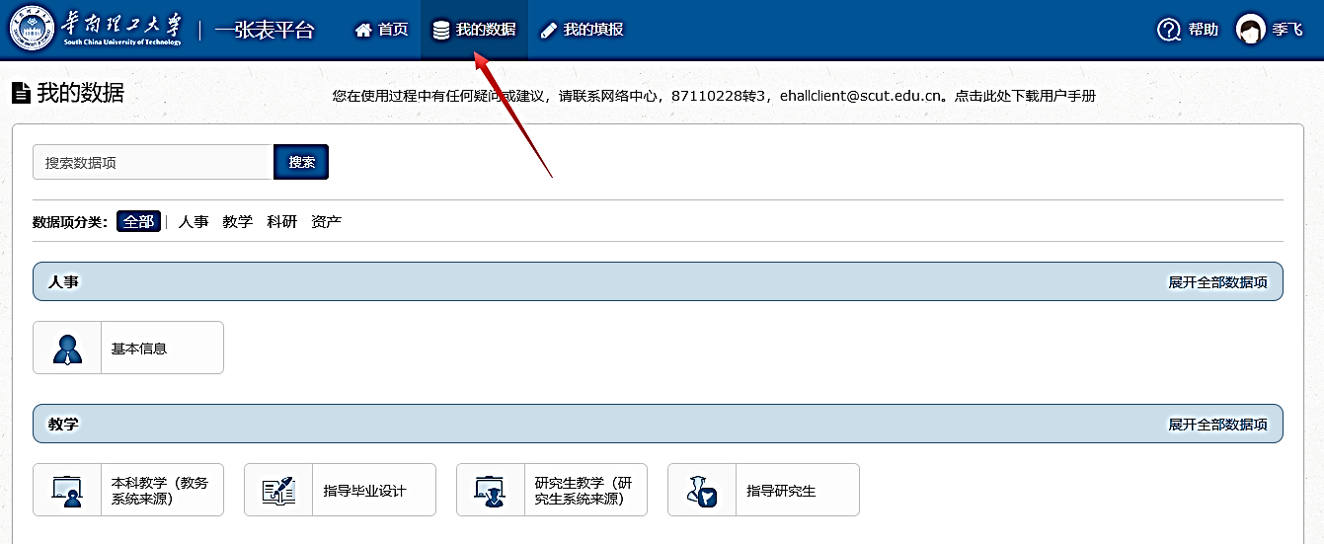
- 在【科研】分类下，点【展开全部数据项】，再点【专利（认领）】数据项，系统跳转至数据列表页。
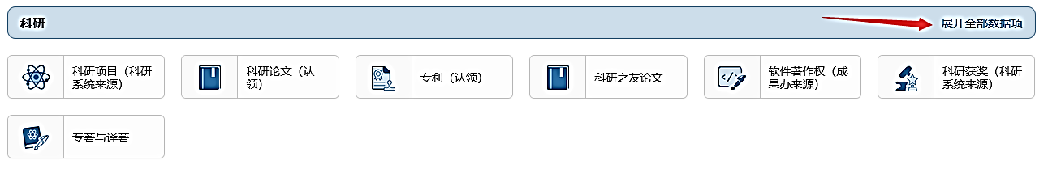
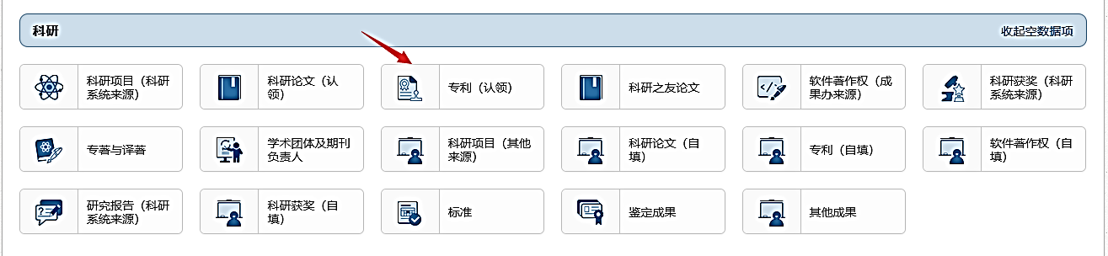
- 在列表页点【专利认领】进入认领页面。
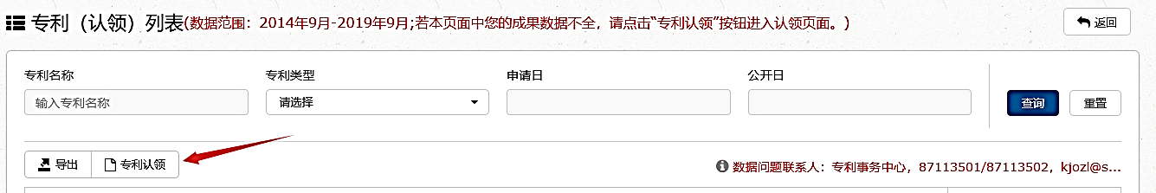
- 系统默认显示未认领的专利数据。如果【未认领】查询条件下没有显示数据，则表示本人没有需要认领的专利数据。
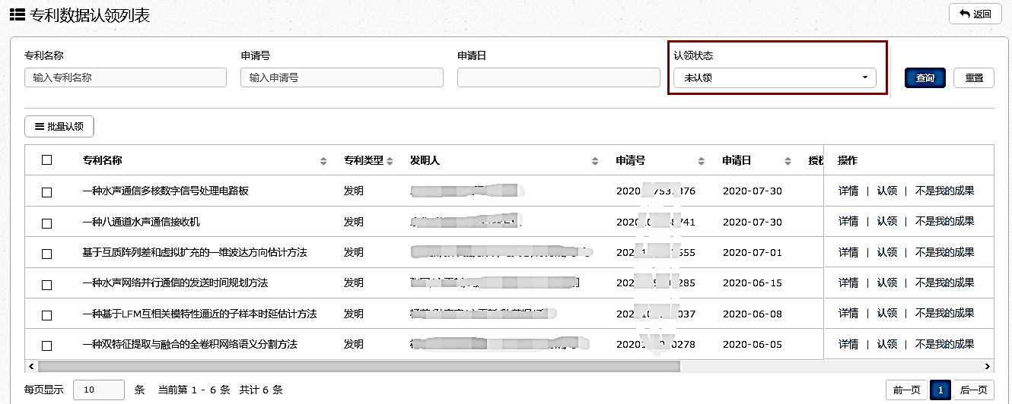
- 点击操作列后面的【认领】按钮或者点击【详情】进入详细页面之后，在详细页面进行认领
方式一：直接认领
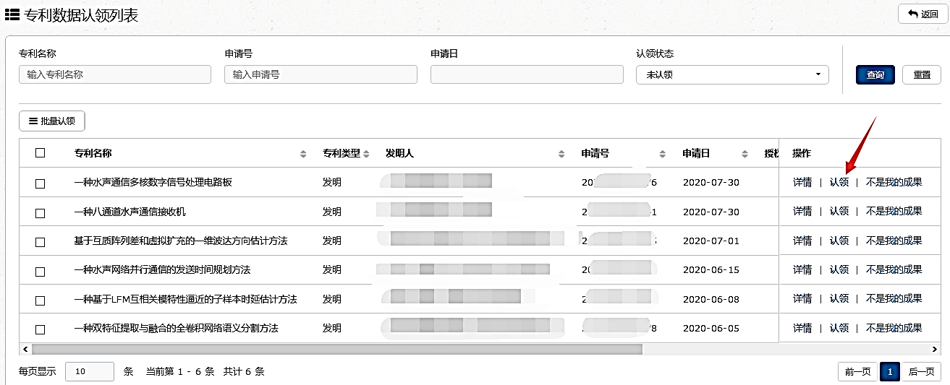
方式二：进入详细页面认领
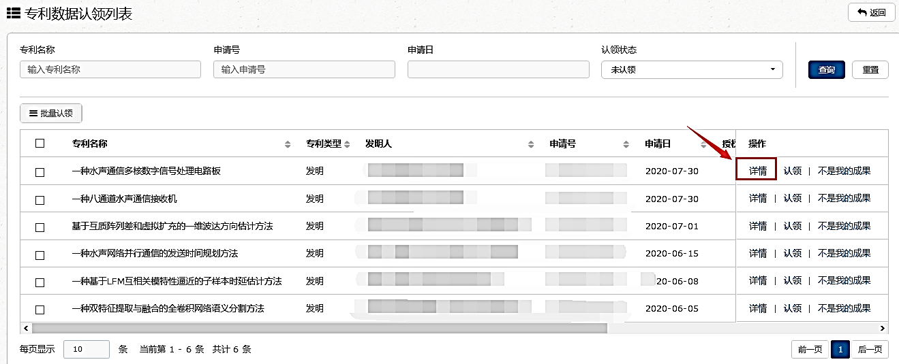
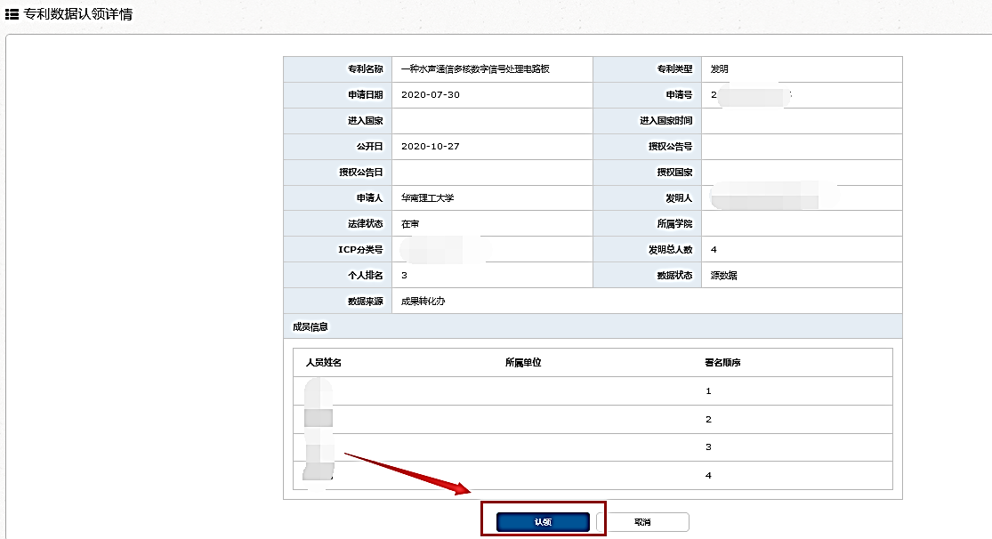
- 系统弹出确认按钮，点【确认】按钮完成认领操作。
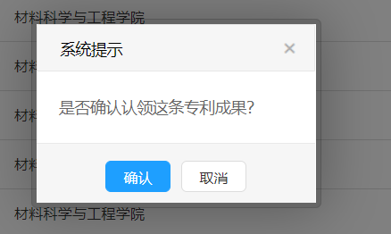
- 认领完成后，将查询条件设置为【已认领】即可查询已认领专利。

已认领专利

查询
- 在专利数据认领列表页，将查询条件【认领状态】设置为【已认领】。
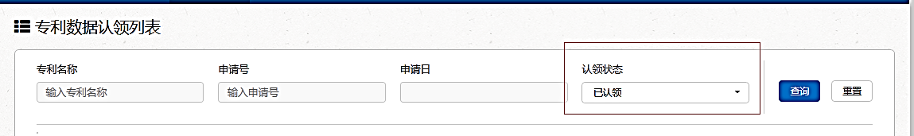
- 点击【查询】按钮，系统显示已认领的专利数据。。
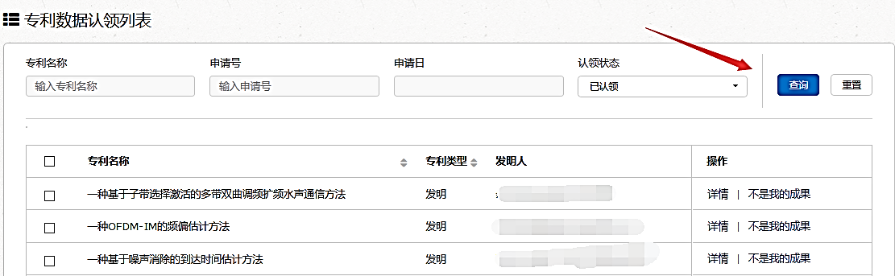

取消认领
已认领的专利可进行【不是我的成果】取消认领操作。认领的专利数据如果被取消认领，则该条数据将不会任何列表中显示。
- 将查询条件设置为【已认领】，点击【查询】按钮，系统显示已认领专利数据。
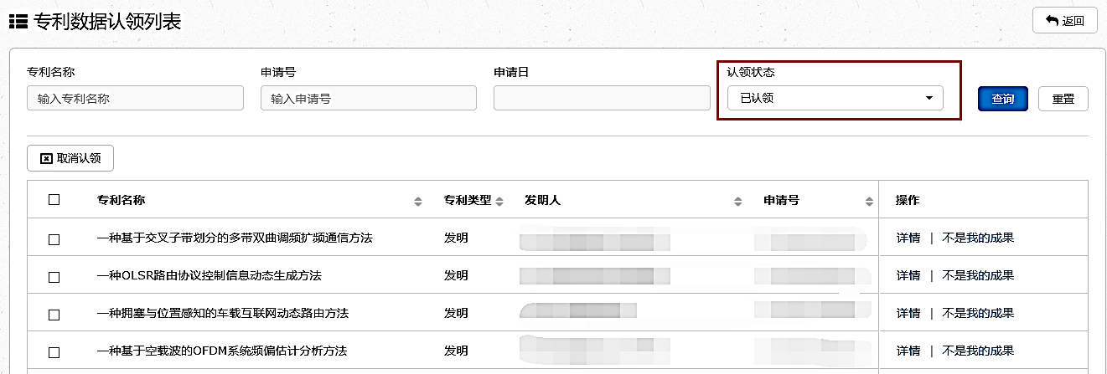

- 选中列表中的专利数据，点击【不是我的成果】 按钮
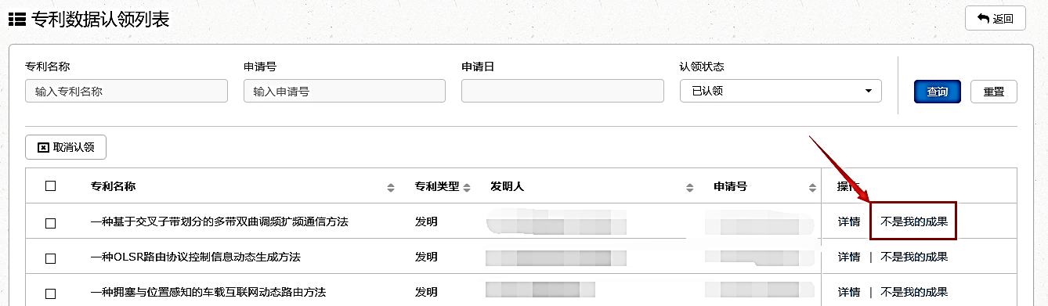
- 系统弹出确认页面，点【确认】按钮完成取消认领操作。
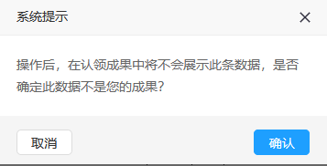
- 取消认领后，在任何列表页面都无法再查询到该专利数据。

专利（自填）

数据说明:
【专利（自填）】指专利权人非“华南理工大学”的专利数据，需要教工自行添加，添加完成后由科研秘书审核。

操作说明：

新增
- 在【科研】分类下，点【展开全部数据项】，再点【专利（自填）】数据项，系统跳转至数据列表页。
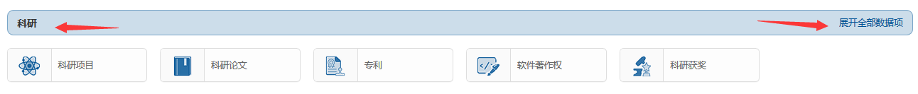
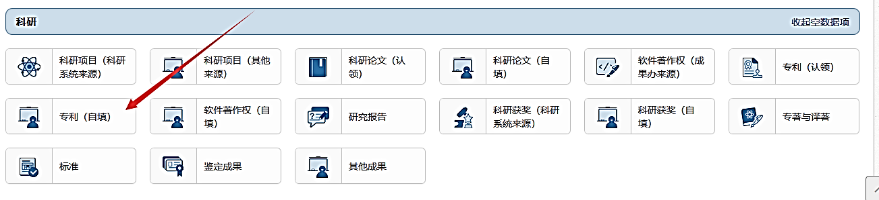
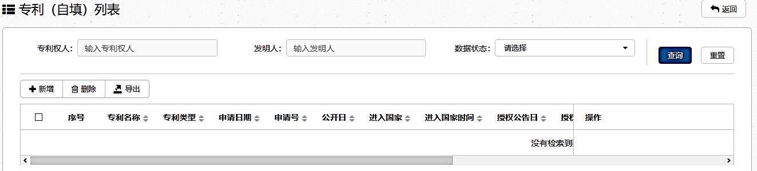
- 点击【新增】按钮，系统跳转至新增页面。
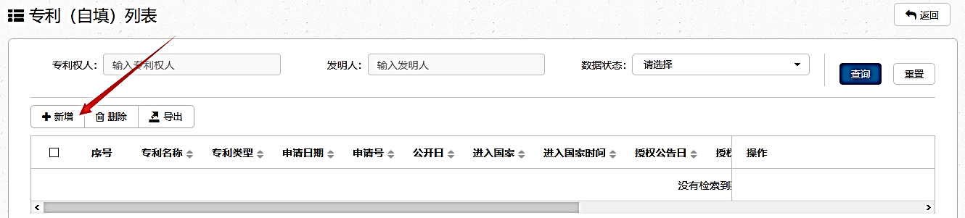
- 填写专利（自填）数据信息。带【*】字段为必填项。
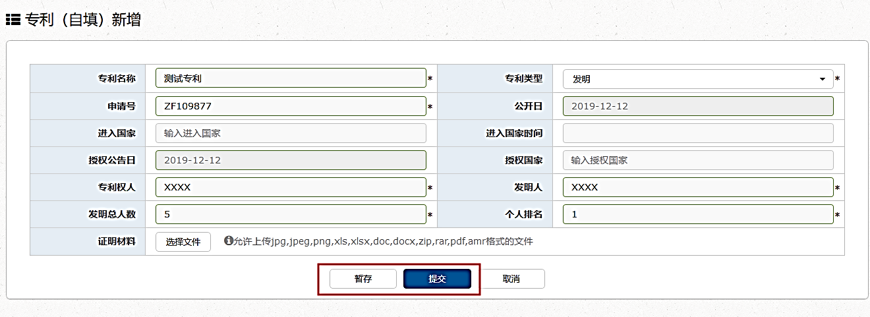
- 在完成步骤3后，点击【暂存】按钮，保存修改的数据，系统返回数据列表页。暂存的数据状态为【暂存】，且有【修改】按钮，可再次编辑修改。
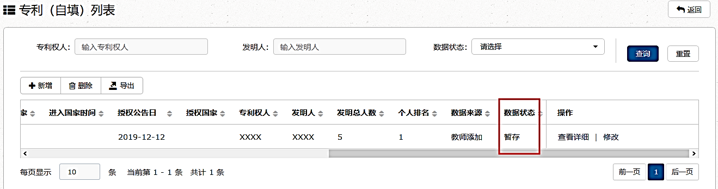
- 在完成步骤3后，点击【提交】按钮，系统返回列表页，提交后数据状态为【待审核】，不可再修改，只能查看详细或查看审核记录。管理人员审核后数据状态会变为【已审核】。
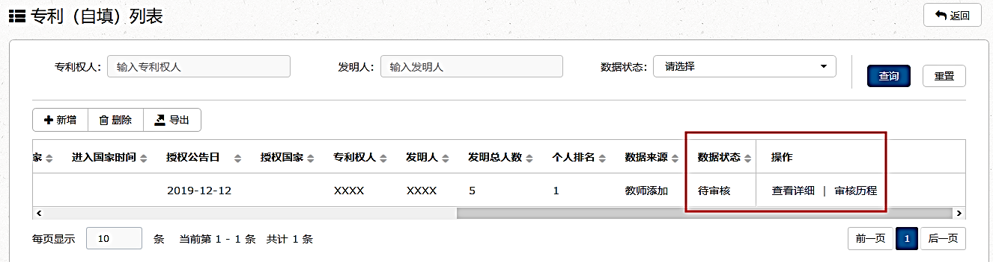

修改
- 在专利（自填）数据列表页点击需要修改数据操作列的【修改】按钮，系统跳转至数据编辑界面。
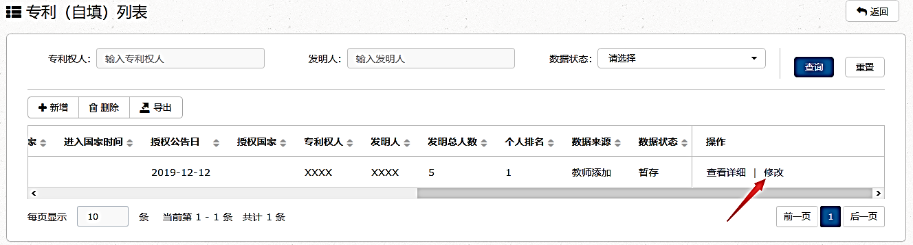

- 修改页面与新增页面操作一致，修改完成后点【暂存】或【提交】即可完成修改。
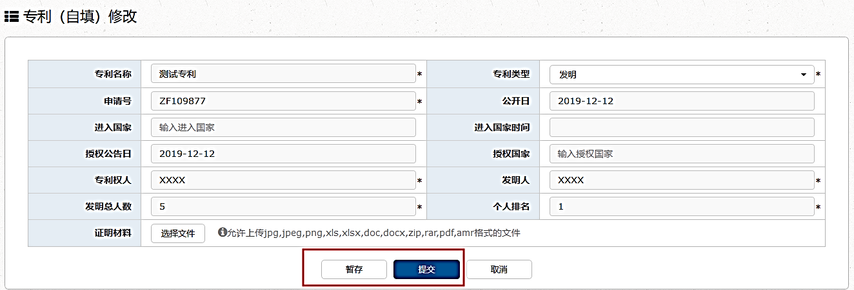

删除
- 在专利（自填）数据列表页选中数据状态为 【暂存】或【源数据】的数据，选中后数据项会变蓝色，点数据列表左上角的【删除】按钮
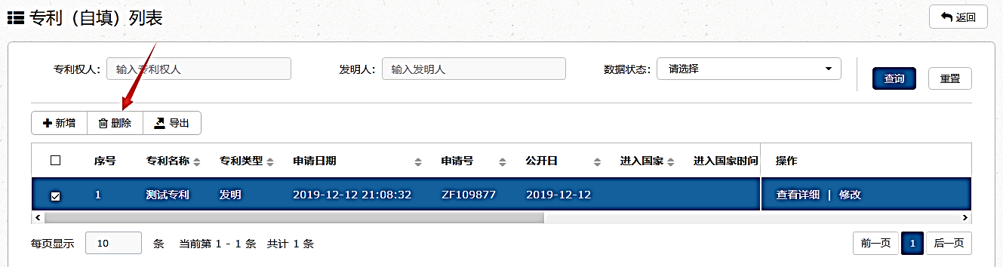
- 系统弹出删除确认窗口，点【确认】按钮完成删除操作。

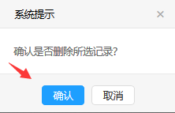

软件著作权（成果办来源）

数据说明:
【软件著作权（成果办来源）】数据来源于成果转换办提供的数据（著作权人为“华南理工大学”）。教职工可查询、导出软件著作权数据。
数据问题联系人：专利事务中心，87113501，kjozl@scut.edu.cn

操作说明：

软件著作权（自填）

数据说明:
【软件著作权（自填）】指著作权人非“华南理工大学”的数据，需要教工自行添加，添加完成后由科研秘书审核。

操作说明：

新增
- 在【科研】分类下，点【展开全部数据项】，再点【软件著作权（自填）】数据项，系统跳转至数据列表页。
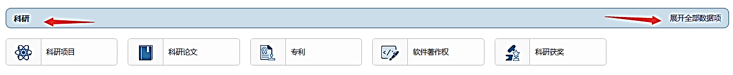
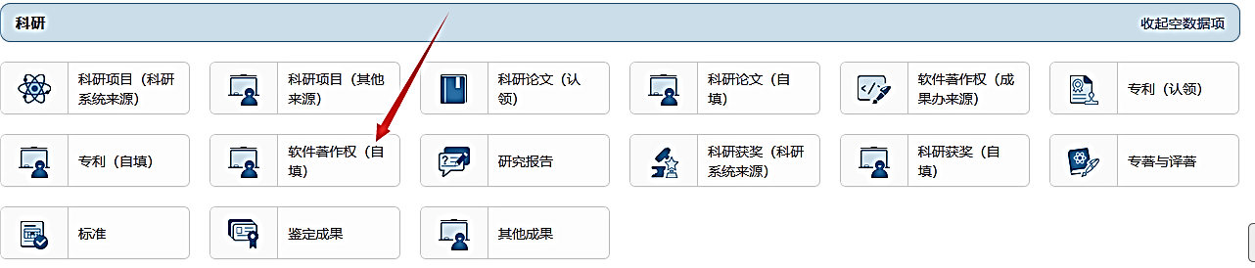

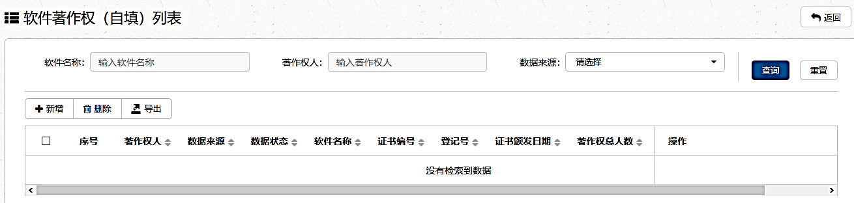
- 点击【新增】按钮，系统跳转至新增页面。
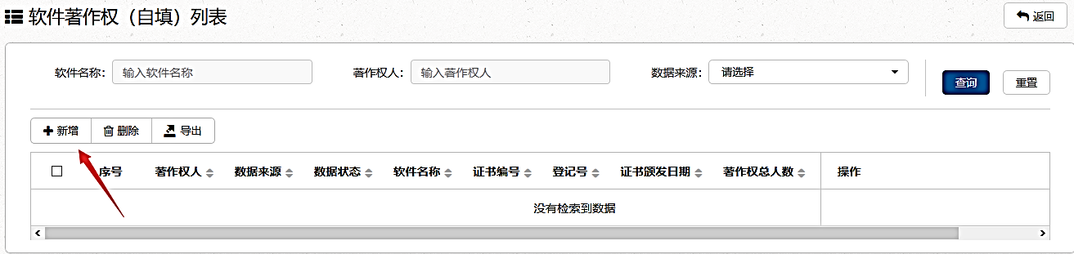
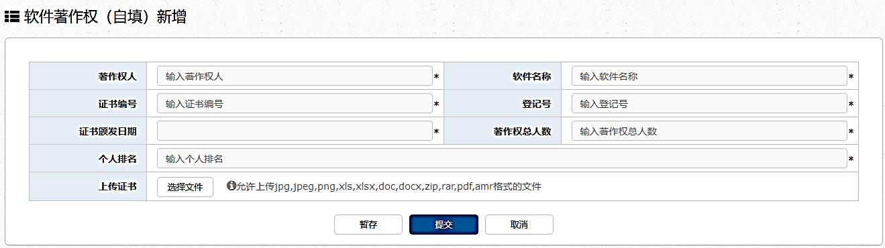
- 填写软件著作权（自填）信息。带【*】字段为必填项。
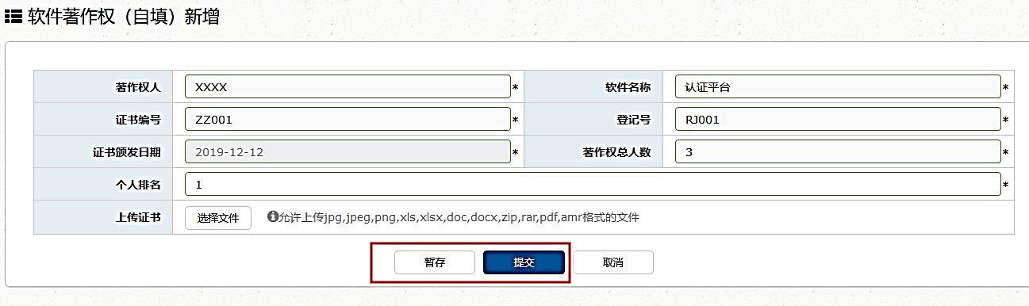
- 在完成步骤3后，点击【暂存】按钮，保存修改的数据，系统返回数据列表页。暂存的数据状态为【暂存】，且有【修改】按钮，可再次编辑修改。
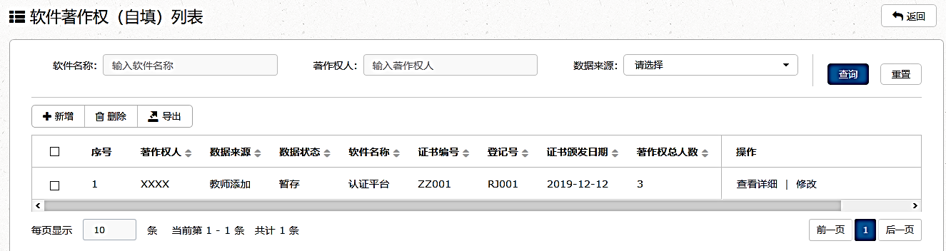
- 在完成步骤3后，点击【提交】按钮，系统返回列表页，提交后数据状态为【待审核】，不可再修改，只能查看详细或查看审核记录。管理人员审核后数据状态会变为【已审核】。
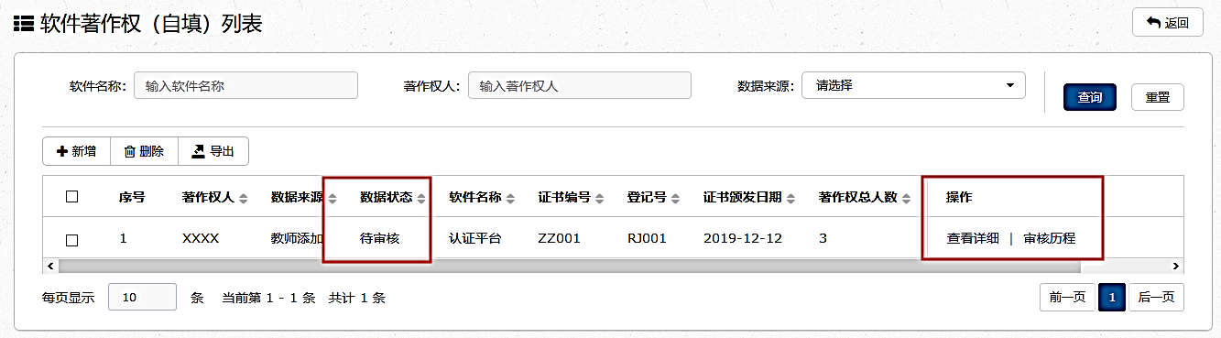

修改
- 在软件著作权（自填）数据列表页点击需要修改数据操作列的【修改】按钮，系统跳转至数据编辑界面。

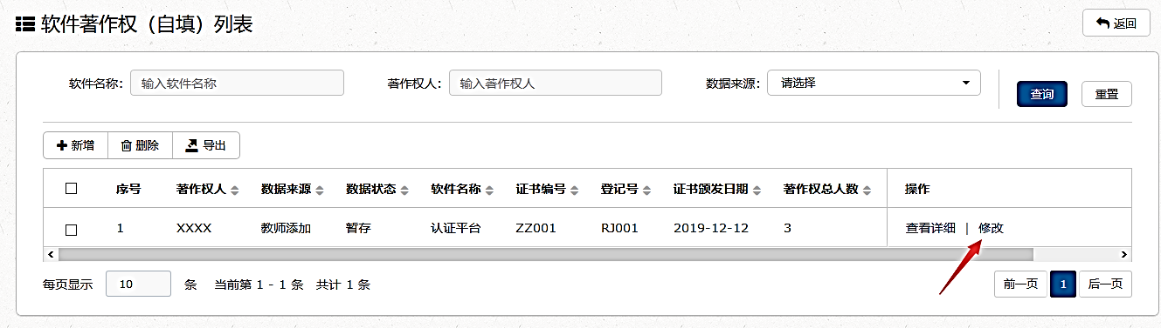
- 修改页面与新增页面操作一致，修改完成后点【暂存】或【提交】即可完成修改。
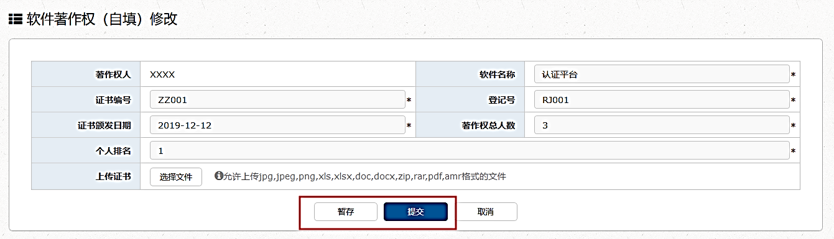

删除
- 在软件著作权（自填）数据列表页选中数据状态为 【暂存】或【源数据】的数据，选中后数据项会变蓝色，点数据列表左上角的【删除】按钮
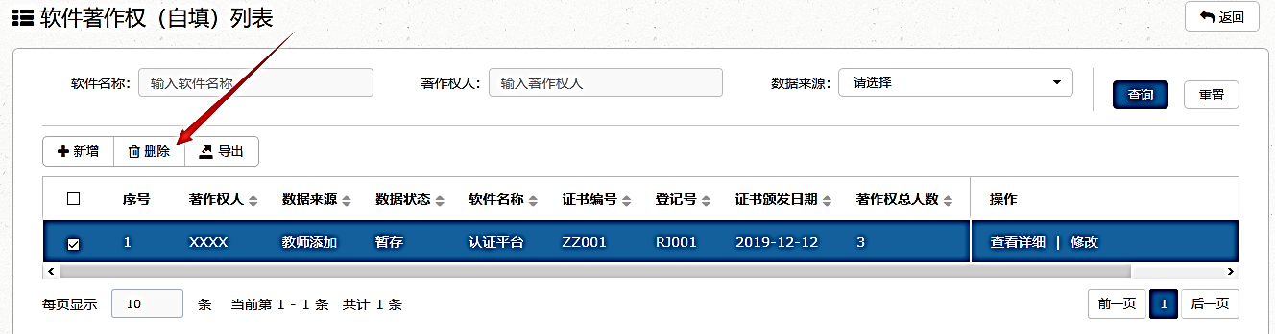
- 系统弹出删除确认窗口，点【确认】按钮完成删除操作。

